Пресс-релиз
29 октября 2020 года

Электронная трудовая книжка в личном кабинете ПФР
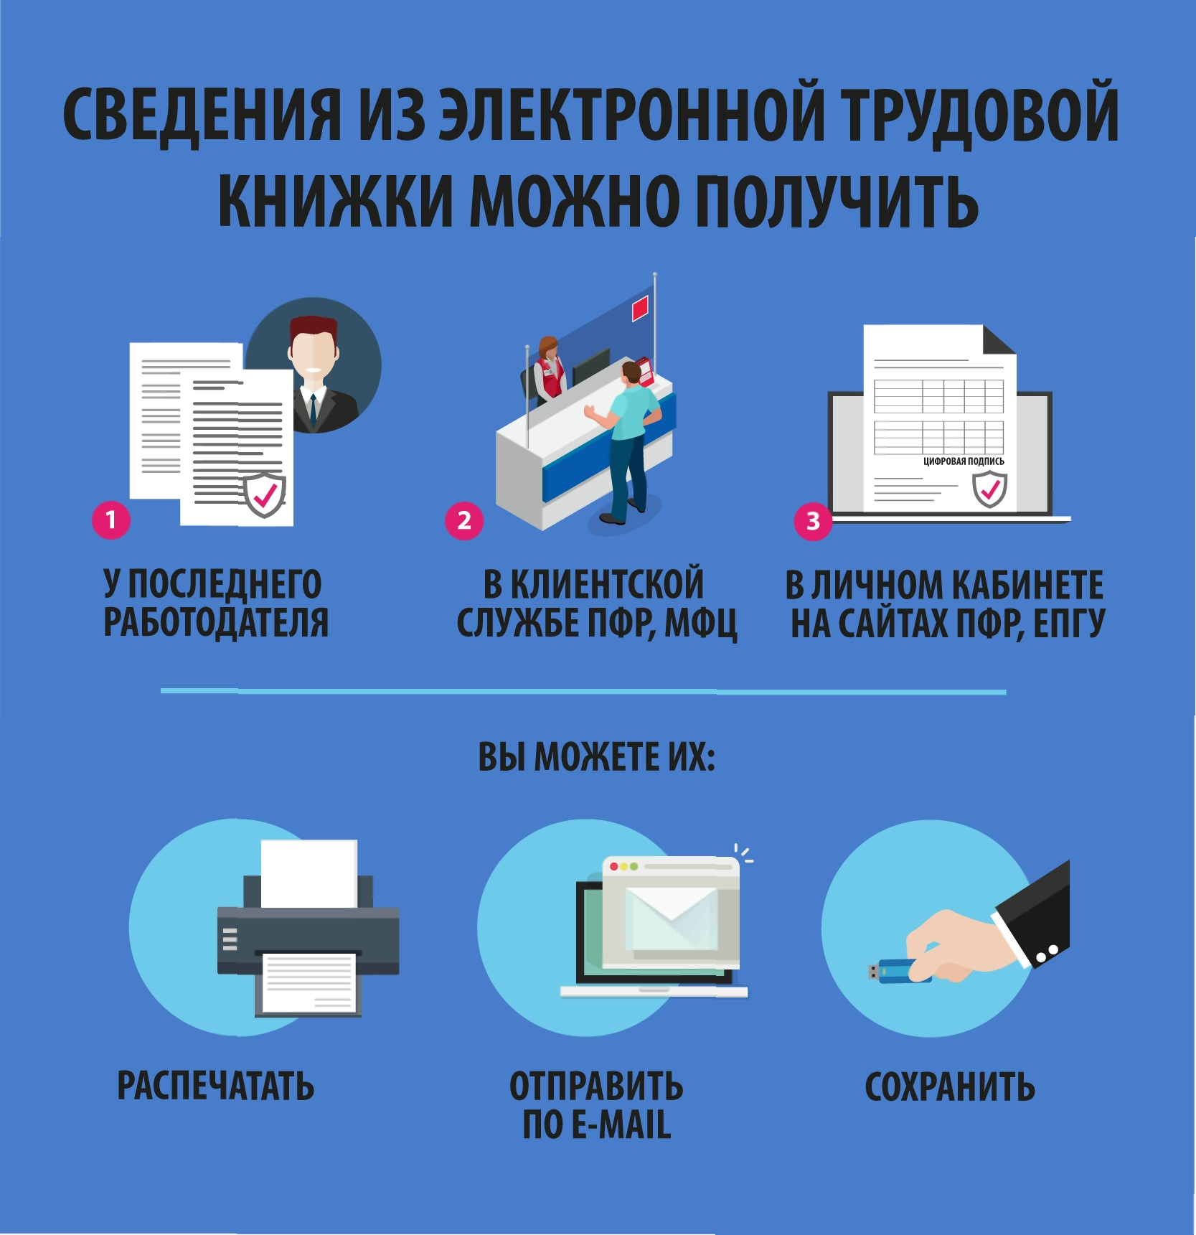

Управление ПФР в Колпинском районе информирует:
В Личном кабинете (https://es.pfrf.ru/) на сайте Пенсионного фонда России (http://www.pfrf.ru/) появился новый электронный сервис для работающих граждан по формированию справки (выписки) из электронной трудовой книжки (ЭТК).
Сформировать сведения о трудовой деятельности в специально созданном разделе Личного кабинета «Электронная трудовая книжка» можно в режиме онлайн, а также можно сохранить документ в PDF - формате. Результат оказания услуги доступен для просмотра в разделе «История обращений».
Получить информацию из электронной трудовой книжки можно и с помощью портала Госуслуг (https://www.gosuslugi.ru/).
Сведения о трудовой деятельности, предоставляемые гражданам из электронных информационных ресурсов, формируются на основании переданных работодателями данных в отношении своих работников. Организации направляют в органы ПФР сведения о трудовой деятельности на тех сотрудников, у которых были проведены кадровые мероприятия. Это могут быть: прием на работу (службу); перевод на другую постоянную работу; увольнение с работы; переименование организации; установление (присвоение) второй профессии, специальности, иной квалификации, разряда, класса и т.д.
Работодатель также должен передать информацию в ПФР, если его сотрудник выбрал способ ведения сведений о трудовой деятельности.

